Раздел 3. Лекция 7. Управление асинхронными двигателями

Схема управления с реверсивным магнитным пускателем (МП)
Схема (рис.12) включает реверсивный МП и кнопки управления SB1 (Вперед), SB2 (Назад), SB3 (Стоп).

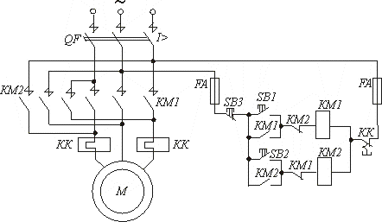

Рис.12. Схема управления АД с реверсивным МП

Схема обеспечивает: дистанционный пуск, реверсирование и останов, защиту двигателя от перегрузки, защиту от самозапуска.
МП состоит из двух контакторов переменного тока КМ1 и КМ2 с главными и вспомогательными контактами (блок-контактами) и тепловыми реле КК с размыкающим контактом. Подробные сведения о МП приведены в курсе Электрические аппараты.
Для пуска двигателя оператор нажимает на кнопку SB1 либо SB2. Катушка КМ1 (либо КМ2) получает питание, контактор срабатывает, включая контакты в цепи статора и блокирует пусковую кнопку. Двигатель разгоняется. При перегрузке (если ток статора длительно превышает 1,1-1,2 номинального значения) срабатывают тепловые реле КК, отключая своим контактом цепь питания катушки. В МП предусмотрена электрическая блокировка от одновременного включения контакторов (блок-контакты КМ1 и КМ2 включены соответственно в цепи катушек КМ2 и КМ1).
Для остановки оператор нажимает на кнопку SB3 (стоп).
Для защиты от коротких замыканий используется автоматический выключатель QF с электромагнитным расцепителем.

Схема управления АД с узлом электродинамического торможения
Схема (рис.13) включает магнитный пускатель КМ, кнопки управления SB1 и SB2, контактор электродинамического торможения КМ1, выпрямитель V, питающий реле времени КТ, и реостат R_{T} , ограничивающий тормозной ток статора. Предохранители FA защищают цепи управления от коротких замыканий.

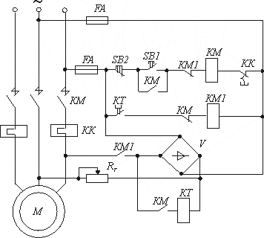

Рис.13. Схема управления АД с динамическим торможением

Пуск АД осуществляется нажатием на кнопку SB1 (пуск). Контактор КМ включает главные контакты в цепи статора АД, блокирует пусковую кнопку и отключает цепь контактора КМ1 и включает катушку реле КТ . АД запускается в режиме прямого пуска.
Для остановки АД нажимают на кнопку SB2 (Стоп). КМ отключается, отключив статор от сети переменного тока. Одновременно включается КМ1 , и постоянное напряжение выпрямителя подается на статор АД. Сопротивление R_{T} позволяет регулировать величину тока динамического торможения и тем самым интенсивность торможения. Время торможения определяется уставкой реле времени КТ . По его истечении контакт КТ с выдержкой времени на отключение размыкает цепь КМ1 , который отключается и отключает обмотку статора от выпрямителя. Схема возвращается в исходное состояное.

Управление двухскоростным АД
Типовая схема управления двухскоростным АД представлена на рис.14. Схема включает полюснопереключаемый АД, контакторы КМ1-КМ4, блокировочное реле КV, двухцепные кнопки SB1 (Вперед), SB2 (Назад), SB4, SB5, а также кнопку SB3(Стоп).
Две скорости АД получают путем соединения обмотки статора в треугольник (контактор КМ2), либо в двойную звезду (контактор КМ1).
Схема обеспечивает пуск и реверсирование АД, его работу на двух скоростях, защиту АД от перегрузки и самозапуска.
Пуску АД “вперед” или “назад” предшествует предварительное соединение его обмоток в треугольник (включают КМ2), что соответствует низкой скорости, либо в двойную звезду (включают КМ1) – высокая скорость. При этом включается реле блокировки КV, разрешающее запуск двигателя, благодаря включению его контактов в цепи катушек контакторов КМ3 и КМ4. Нажав на кнопку SB1 либо SB2 , оператор запускает двигатель “вперед” и “назад”.

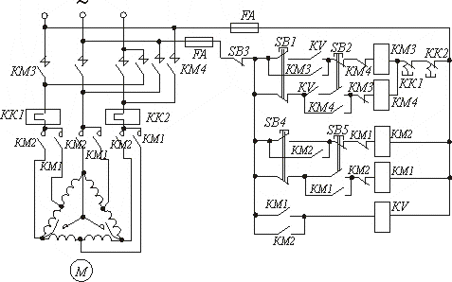

Рис. 14. Типовая схема реверсивного управления двухскоростным АД

Одновременное включение контакторов КМ1-КМ4 исключается применением двухцепных кнопок, а также перекрестным включением размыкающих блок-контактов контакторов в цепи питания их катушек.

Типовая схема управления АД с фазным ротором

Схема включает АД с фазным ротором, типовую панель управления серии ПДУ6220, пускорегулирующие реостаты R_{д1}, R_{д2} и реостат динамического торможения R_{дм}, а также командоаппарат SA..
Схема обеспечивает пуск АД в две ступени в функции независимой выдержки времени, автоматическое динамическое торможение, максимальную защиту АД (реле тока FA1-FA3), защиту от самозапуска.
Командоаппарат SA, имеющий нейтральное положение 0 и три равнозначных положения влево и вправо (1,2,3), позволяет выбирать режимы работы. В нейтральной позиции 0 реле KV включено и обеспечивает готовность ЭП к пуску. При переводе SA в любое положение 1,2,3, включается линейный контактор KM2, и на статор М подается напряжение. Одновременно включается КМ5, включающий катушку YA тормозного электромагнита, который растормаживает вал АД. Получает питание реле времени КТ3, обеспечивающее выдержку времени при динамическом торможении.
Автоматический пуск в функции времени при переводе SA, например в положение 3 происходит благодаря последовательному шунтированию пусковых ступеней контакторами КМ3 и КМ4. Выдержки времени на их включение обеспечиваются реле времени КТ1 и КТ2.
Автоматическое динамическое торможение обеспечивается при переводе рукоятки SA в положение 0. При этом КМ2 и КМ5 отключаются, КМ1 включается, и на статор подается постоянное напряжение, ПО истечении выдержки времени торможения реле КТ3 отключается и отключает контактор КМ1. Одновременно катушка тормозного электромагнита YA теряет питание, осуществляется механическое торможение.

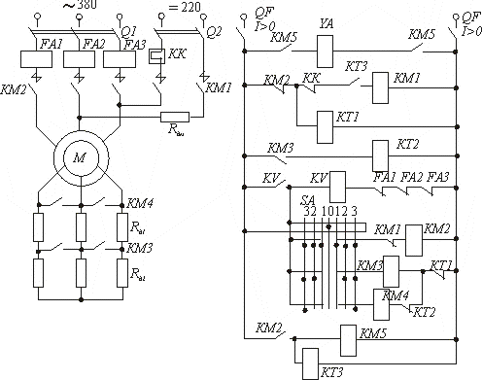
Рис. 15. Схема управления АД с фазным ротором

Асинхронный ЭП с тиристорным регулятором напряжения
На рис. 16 представлена типовая схема замкнутой (имеющей обратные связи) системы автоматического регулирования (САР) скорости вращения и тока АД крановых ЭП.
ЭП включает АД с подключенными к цепи ротора пускорегулирующими сопротивлениями, тиристорный регулятор напряжения типа РСТ на тиристорах VS1-VS6, систему импульсно-фазового управления (СИФУ) ими и цепи обратных связей.
Реверсирование АД осуществляется контакторами КМ!, КМ2, а вал двигателя тормозится и фиксируется посредством тормозного электромагнита YB. Расширение диапазона регулирования достигается применением пускорегулирующих сопротивлений, коммутируемых контакторами КМ3 и КМ4.
САР имеет обратные связи (ОС) по скорости (тахогенератор ВR) и по току (трансформаторы тока ТА и блоки токоограничения УТО, блок нелинейности по току НТ, блок защиты по току МТ). Первая обеспечивает стабилизацию скорости – высокую жесткость характеристик во всем диапазоне регулирования, вторая – ограничение тока в пределах до 1,5 номинального.
Напряжение управления с командоконтроллера КК подается на блок задания скорости БЗС. С него задающее напряжение, соответствующее заданному значению скорости АД подается на узел сравнения, куда поступает также напряжение ОС по скорости. Результирующее напряжение управления подается на вход усилителей У1, РУ, У2. От напряжения У2 зависит фаза импульсов СИФУ, подаваемых на управляющие электроды тиристоров, и, следовательно, величина напряжения РСТ, подаваемого на АД.
Сигнал блока логики поступает также на контакторы КМ1 либо КМ2, определяя направление вращения АД.
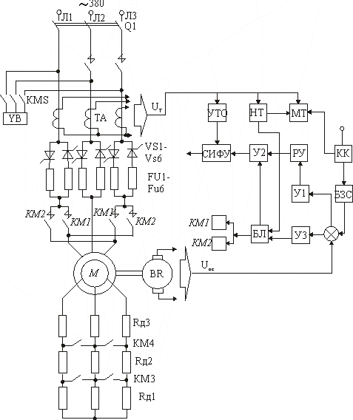

Рис.16. Замкнутая САР с тиристорным регулятором напряжения АД

